Отчет по лабораторной работе №5

Модель хищник-жертва - вариант 11

Зиязетдинов Алмаз

Содержание

Список иллюстраций

# 1 Цель работы

Изучить модель хищник-жертва

# 2 Задание

1. Построить график зависимости $x$ от $y$ и графики функций $x(t)$, $y(t)$
2. Найти стационарное состояние системы

# 3 Выполнение лабораторной работы

## 3.1 Теоретические сведения

В данной лабораторной работе рассматривается математическая модель системы «Хищник-жертва».

Рассмотрим базисные компоненты системы. Пусть система имеет $X$ хищников и $Y$ жертв. И пусть для этой системы выполняются следующие предположения: (Модель Лотки-Вольтерра) 1. Численность популяции жертв и хищников зависят только от времени (модель не учитывает пространственное распределение популяции на занимаемой территории) 2. В отсутствии взаимодействия численность видов изменяется по модели Мальтуса, при этом число жертв увеличивается, а число хищников падает 3. Естественная смертность жертвы и естественная рождаемость хищника считаются несущественными 4. Эффект насыщения численности обеих популяций не учитывается 5. Скорость роста численности жертв уменьшается пропорционально численности хищников:

$$\left\{\begin{matrix}\frac{dx}{dt}=(−ax(t)+by(t)x(t)) \\ \frac{dy}{dt}=(cy(t)−dy(t)x(t))\end{matrix}\right.$$

Параметр $a$ определяет коэффициент смертности хищников, $b$– коэффициент естественного прироста хищников, $c$– коэффициент прироста жертв и $d$– коэффициент смертности жертв

В зависимости от этих параметрах система и будет изменяться. Однако следует выделить одно важное состояние системы, при котором не происходит никаких изменений как со стороны хищников, так и со стороны жертв. Это, так называемое, стационарное состояние системы. При нем, как уже было отмечено, изменение численности популяции равно нулю. Следовательно, при отсутствии изменений в системе $\frac{dx}{dt}=0,\frac{dy}{dt}=0$

Пусть по условию есть хотя бы один хищник и хотя бы одна жертва: $x>0,y>0$ Тогда стационарное состояние системы определяется следующим образом:

$$x_{0}=\frac{a}{b},y_{0}=\frac{c}{d}$$

## 3.2 Задача

Для модели «хищник-жертва»:

$$\left\{\begin{matrix}\frac{dx}{dt}=−0.23x(t)+0.053y(t)x(t) \\ \frac{dy}{dt}=0.43y(t)−0.033y(t)x(t)\end{matrix}\right.$$

Постройте график зависимости численности хищников от численности жертв, а также графики изменения численности хищников и численности жертв при следующих начальных условиях: $x_{0}=8,y_{0}=14$ Найдите стационарное состояние системы

Решение в Scilab

// Параметры модели  
a = 0.23; // Коэффициент смертности хищников  
b = 0.053; // Коэффициент прироста хищников  
c = 0.43; // Коэффициент прироста жертв  
d = 0.033; // Коэффициент смертности жертв  
  
// Начальные условия  
x0 = 8; // Начальная численность хищников  
y0 = 14; // Начальная численность жертв  
u0 = [x0; y0];  
  
// Временной интервал  
t0 = 0; tfinal = 100; dt = 0.1;  
t = t0:dt:tfinal;  
  
// Уравнения модели Лотки-Вольтерры  
function du = lotka_volterra(t, u)  
 x = u(1); y = u(2);  
 du = zeros(2,1);  
 du(1) = -a*x + b*y*x; // dx/dt  
 du(2) = c*y - d*y*x; // dy/dt  
endfunction  
  
// Решение системы дифференциальных уравнений  
u = ode(u0, t0, t, lotka_volterra);  
x = u(1,:); y = u(2,:);  
  
// Вычисление стационарного состояния  
x_stat = c/d; // ≈ 13.0303  
y_stat = a/b; // ≈ 4.3396  
disp("Стационарное состояние: x_0 = " + string(x_stat) + ", y_0 = " + string(y_stat));  
  
// График 1: Фазовый портрет (x(y))  
scf(1);  
plot(x, y, 'b-', 'LineWidth', 2);  
plot(x_stat, y_stat, 'r*', 'MarkerSize', 10); // Стационарная точка  
xlabel('Численность хищников, x');  
ylabel('Численность жертв, y');  
title('Фазовый портрет: Хищник-жертва');  
legend(['Траектория'; 'Стационарное состояние']);  
xgrid;  
  
// График 2: x(t) и y(t)  
scf(2);  
plot(t, x, 'b-', 'LineWidth', 2);  
plot(t, y, 'r-', 'LineWidth', 2);  
plot(t, x_stat*ones(t), 'b--', 'LineWidth', 1); // Линия x_0  
plot(t, y_stat*ones(t), 'r--', 'LineWidth', 1); // Линия y_0  
xlabel('Время, t');  
ylabel('Численность популяций');  
title('Динамика численности хищников и жертв');  
legend(['x(t) - Хищники'; 'y(t) - Жертвы'; 'x_0'; 'y_0']);  
xgrid;

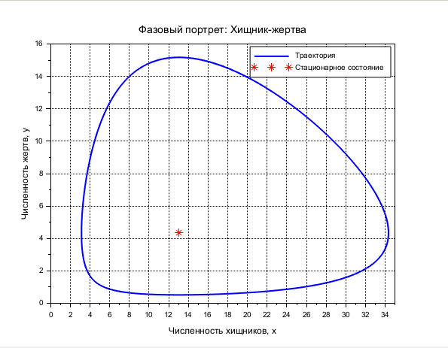

Figure 1: График численности жертв и хищников от времени

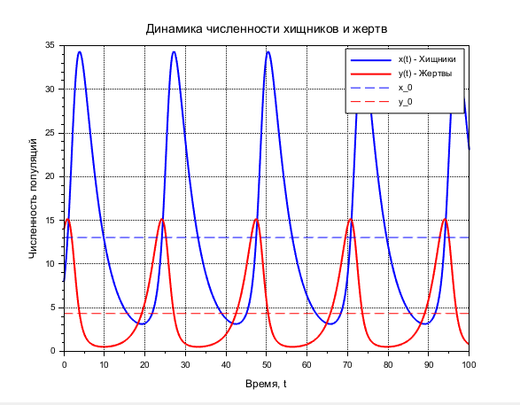

Figure 2: График численности хищников от численности жертв

# 4 Выводы

В ходе выполнения лабораторной работы была изучена модель хищник-жертва и построены графики.

# Список литературы

1. [Модель Лотки-Вольтерры](https://math-it.petrsu.ru/users/semenova/MathECO/Lections/Lotka_Volterra.pdf)
2. [Lotka-Volterra System](https://www.sciencedirect.com/topics/mathematics/lotka-volterra-system)